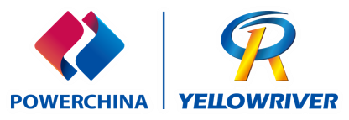
PROJET BAUXITE GUINÉE FATALA: AVIS D’ATTRIBUTION DE MARCHÉ
Numéro du dossier : YR/FATALA/DAO/2026002

La procédure de soumission des offres pour le Projet Bauxite Guinée Fatala a débuté le 22 juillet 2026 à 08h00 et s’est terminée le 27 juillet 2026 à 9h00. Actuellement, les entreprises retenues pour l’attribution du marché sont publiées comme suit :

NOVA TRADING-SARLU

Pour tout complément d’information, veuillez contacter : 1722641373@qq.com .
Fait à Conakry, le 29/07/2026

Zhang Jingkun
Chef du projet
YELLOW RIVER CO., LTD - SUCC

